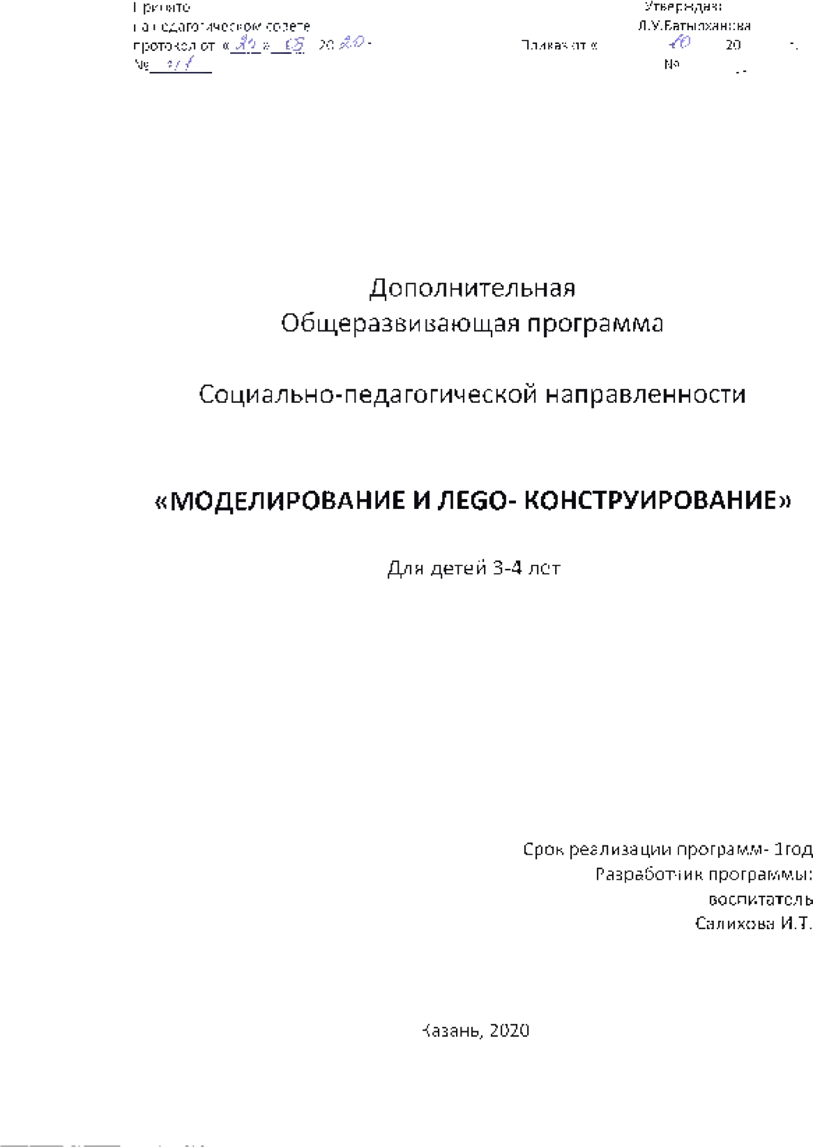

Содержание
- Целевой раздел
  - Пояснительная записка
  - Цель, задачи программы
  - Планируемый результат освоения программы для детей младшего дошкольного возраста, 4-5 лет
- Содержательный раздел
  - Принципы Лего-конструирования
  - Формы организации обучения дошкольников конструированию
  - Перспективное планирование
  - Критерии освоения программы детьми
- Организационный раздел
  - Материально-техническое обеспечение программы
  - Список литературы

- Целевой раздел
1.1. Пояснительная записка
Сегодня обществу необходимы социально активные, самостоятельные и творческие люди, способные к саморазвитию. Инновационные процессы в системе образования требуют новой организации системы в целом. Особое значение придается дошкольному воспитанию и образованию. Ведь именно в этот период закладываются фундаментальные компоненты становления личности ребенка.
Каждый ребенок любит и хочет играть, но не каждый может научиться делать это самостоятельно, да еще и не с каждой игрушкой. Подчеркивая социальную значимость игрушек, и сравнивая их с мини-предметами реального мира, через которые ребенок дополняет представления об окружающем, Г.В. Плеханов и Б.П. Никитин отмечали, что эти готовые игрушки лишают ребенка возможности творить самому. Об этом же много лет назад в своей книге об игрушках писал французский социолог и философ Роланд Бартес, говоря, что главным для ребенка в игре является микрокосмос, аналогичный миру взрослых, состоящий из предметов взрослых, только в миниатюре: «К этому космосу веры и сложных переложений ребенок может относиться только как собственник и потребитель, никогда – как изобретатель и творец. Дети упражняются выполнять действия без сказочности, без удивления, без радости. Ребенок получает все готовое, ему не надо думать и работать над тем, какой должна быть его игрушка. Они создают детей-потребителей, а не детей-творцов». В то же время даже самый маленький набор строительных элементов открывает ребенку новый мир. Ребенок не потребляет, он творит: создает предметы, мир и жизнь.
В настоящее время большую популярность в работе с дошкольниками приобретает такой продуктивный вид деятельности как лего-конструирование.
Конструирование как излюбленный детьми вид деятельности не только увлекательное, но весьма полезное занятие, которое теснейшим образом связано с чувственным и интеллектуальным развитием ребенка. Особое значение оно имеет для совершенствования остроты зрения, точности цветовосприятия, тактильных качеств, развития мелкой мускулатуры кистей рук, восприятия формы и размеров объекта, пространства. Дети пробуют установить, на что похож предмет и чем он отличается от других; овладевают умением соизмерять ширину, длину, высоту предметов; начинают решать конструктивные задачи «на глаз»; развивают образное мышление; учатся представлять предметы в различных пространственных положениях, мысленно менять их взаимное расположение. В процессе занятий идет работа над развитием интеллекта воображения, творческих задатков. Особое внимание уделяется развитию логического и пространственного мышления.
В силу своей универсальности ЛЕГО-конструктор является наиболее предпочтительным развивающим материалом, позволяющим разнообразить процесс обучения дошкольников. Основой образовательной деятельности с использованием ЛЕГО - технологии является игра – ведущий вид детской деятельности. ЛЕГО позволяет учиться, играя и обучаться в игре.
В процессе конструирования дети учатся работать с предложенными инструкциями, формируются умения сотрудничать с партнером, работать в коллективе. ЛЕГО-технология объединяет элементы игры с экспериментированием, а, следовательно, активизирует мыслительно-речевую деятельность дошкольников. Дети с удовольствием рассказывают о своих постройках, проговаривают последовательность своих действий, оценивают ту или иную конструктивную ситуацию. Они выполняют задания, требующие активизации мыслительной деятельности, например, достроить постройку по заданному признаку или условиям («Заполни пространство», «Оживи свою модель» и другие). Речевые ситуации, возникающие в процессе создания построек и игр с ними, способствуют расширению словарного запаса, развитию диалогической и монологической речи, которая служит одним из важнейших средств активной деятельности человека, а для будущего школьника является залогом успешного обучения в школе. Решаются многие задачи обучения: развиваются коммуникативные навыки, совершенствуется умение обобщать и делать выводы.
Новизна программы заключается в авторском воплощении замысла в модели и проекты дошкольников, у которых наиболее выражена исследовательская (творческая) деятельность.

Актуальность данной программы состоит в том, что использование конструкторов LEGO в детском саду способствует развитию у детей коммуникативных способностей, развивает навыки взаимодействия, самостоятельности при принятии решений, раскрывает их творческий потенциал. Дети лучше понимают, когда они что-либо самостоятельно изобретают или создают. При проведении занятий по лего - конструированию этот факт не просто учитывается, а используется на каждом занятии. Дети получают первый опыт научного подхода к исследованиям, включающим в себя наблюдение, осмысление, прогнозирование и критический анализ.
Педагогическая целесообразность программы обусловлена развитием конструкторских способностей детей через практическое мастерство. Лего-конструирование позволит детям почувствовать себя юными учеными и инженерами, помогут им понять принципы работы простых механизмов, с которыми мы сталкиваемся в повседневной жизни.
Программа составлена на основе методических рекомендаций Е.В.Фешиной «Конструирование в детском саду», «Методический комплект заданий к набору первые механизмы Legoeducation».

1.2. Цель программы: развивать конструкторские способности детей дошкольного возраста посредством конструкторов Lego.
Задачи:
- Формировать у детей познавательную и исследовательскую активность, стремление к умственной деятельности.
- Развивать мелкую моторику рук, эстетический вкус, конструктивные навыки и умения.
- Совершенствовать коммуникативные навыки детей при работе в паре, коллективе, распределении обязанностей.

1.3. Планируемый результат освоения программы для детей младшего дошкольного возраста, 4-5 лет дети могут:
- анализировать конструктивную и графическую модель;
- сооружать постройки в соответствии с размерами игрушек, для которых предназначаются; - правильно называть детали лего-конструктора (кирпичик, клювик, горка, овал, кирпичик с колесиками);
- возводить конструкцию по чертежам без опоры на образец;
- обдумывать назначение будущей постройки, намечать цели деятельности;
- преобразовывать конструкцию в соответствии с заданным условием.
- изменять постройки, надстраивая или заменяя одни детали другими;
- использовать детали с учетом их конструктивных свойств;
- преобразовывать постройки в соответствии с заданием;
- анализировать образец постройки;
- планировать этапы создания собственной постройки, находить конструктивные решения;
- создавать постройки по рисунку, схеме;
- работать коллективно;
- соотносить конструкцию предмета с его назначением;
- создавать различные конструкции одного и того же объекта;
- создавать модели из конструкторов по рисунку и словесной инструкции.

2. Содержательный раздел
2.1. Принципы лего-конструирования
    - - от простого к сложному;
    - - учёт индивидуальных возможностей детей в освоении коммуникативных и конструктивных навыков;
    - - активности и созидательности - использование эффективных методов и целенаправленной деятельности, направленных на развитие творческих способностей детей;
    - - комплексности решения задач - решение конструктивных задач в разных видах деятельности: игровой, познавательной, речевой;
    - - результативности и гарантированности - реализация прав ребёнка на получение помощи и поддержки, гарантии положительного результата независимо от возраста и уровня развития детей.

2.2. Формы организации обучения дошкольников конструированию
С целью развития детского конструирования как деятельности, в процессе которой развивается ребенок, используются формы организации обучения, рекомендованные исследователями З.Е.Лиштван, В.Г.Нечаева, Л.А.Парамонова:
- Конструирование по образцу: заключается в том, что детям предлагаются образцы построек, выполненных из деталей конструкторов, и показывают способы их воспроизведения. Данная форма обучения обеспечивает детям прямую передачу готовых знаний, способов действий основанных на подражании. Такое конструирование трудно напрямую связать с развитием творчества. Конструирование по образцу, в основе которого лежит подражательная деятельность - важный решающий этап, где можно решать задачи, обеспечивающие переход детей к самостоятельной поисковой деятельности творческого характера.
- Конструирование по модели: детям в качестве образца предлагается модель, скрывающая от ребенка очертание отдельных ее элементов. Эту модель дети могут воспроизвести из имеющихся у них деталей конструктора. Таким образом, им предлагают определенную задачу, но не дают способа ее решения. Постановка таких задач перед дошкольниками –д остаточно эффективное средство решения активизации их мышления. Конструирование по модели – усложненная разновидность конструирования по образцу.
- Конструирование по условиям: не давая детям образца постройки рисунков и способов ее возведения, определяют лишь условия, которым постройка должна соответствовать и которые, как правило, подчеркивают практическое ее назначение. Задачи конструирования в данном случае выражаются через условия и носят проблемный характер, поскольку способов их решения не дается. В процессе такого конструирования у детей формируется умение анализировать условия и на основе этого анализа строить практическую деятельность достаточно сложной структуры. Данная форма организации обучения в наибольшей степени способствует развитию творческого конструирования.
- Конструирование по простейшим чертежам и наглядным схемам: моделирующий характер самой деятельности, в которой из деталей конструктора воссоздаются внешние и отдельные функциональные особенности реальных объектов, что создает возможности для развития внутренних форм наглядного моделирования. В результате такого обучения у детей формируется мышление и познавательные способности.
- Конструирование по замыслу: обладает большими возможностями для развертывания творчества детей и проявления их самостоятельности - они сами решают, что и как будут конструировать. Данная форма не средство обучения детей по созданию замыслов, она лишь позволяет самостоятельно и творчески использовать знания и умения, полученные раннее.
- Конструирование по теме: детям предлагают общую тематику конструкций, и они сами создают замыслы конкретных построек, выбирают материал и способы из выполнения. Это достаточно распространенная в практике форма конструирования очень близка по своему характеру конструированию по замыслу с той лишь разницей, что замыслы детей здесь ограничиваются определенной темой. Основная цель конструирования по заданной теме - актуализация и закрепление знаний и умений.

2.3. Перспективное планирование Задачи:
Первое полугодие:
    - Расширять и обогащать практический опыт детей в процессе конструирования
    - Использовать специальные способы и приёмы с помощью наглядных моделей и схем
    - Учить определять изображённый на схеме предмет, указывать его функцию
    - Формировать представление, что схема несёт информацию не только о том, какой предмет на ней изображён, но и какой материал необходим для создания конструкции по схеме, а также о способе пространственного расположения деталей и их соединения
    - Учить сравнивать графические модели, находить в них сходства и различия
    - Формировать умение строить по схеме
    - Учить сооружать постройки с перекрытиями. Делать постройку прочной, точно соединять детали между собой
    - Конструировать по замыслу, заранее обдумывать содержание будущей постройки, называть её тему, давать её общее описание
    - Развивать творческую инициативу и самостоятельность Второе полугодие:
    - Закреплять умение анализировать конструктивную и графические модели
    - Учить сооружать постройку в соответствии с размерами игрушек, для которых она предназначается
    - Правильно называть детали лего-конструктора
    - Продолжать закреплять умение соотносить реальную конструкцию со схемой
    - Учить заранее обдумывать назначение будущей постройки, намечать цели деятельности
    - Сравнивать полученную постройку с задуманной
    - Развивать способность к контролю за качеством и результатом работы

Месяц | Тема | Цели
сентябрь | Конструирование по замыслу | Учить заранее обдумывать содержание будущей постройки, называть её тему, давать общее описание. Развивать творческую инициативу и самостоятельность
сентябрь | Башня | Формироватҗ навыки, приёмы построек снизу вверх. Учить строить простейшие постройки. Формировать бережное отношение к конструктору
 | Строим лес | Закреплять умение строить лесные деревья  Учить отличать деревья друг от друга  Закреплять названия деталей, цвет
 | Мостик | Учить строить мостик, точно соединять строительные детали, накладывать их друг на друга
октябрь | Весёлые утята | Разучивать стихотворения про утят  Учить строить утят, используя различные детали
октябрь | Красивые рыбки | Уточнять и расширять представления о рыбах  Развивать умение наблюдать, анализировать, делать выводы  Учить строить морских обитателей
октябрь | Гусёнок | Учить строить из конструктора гусёнка
октябрь | Конструирование по замыслу | Закреплять полученные навыки. Учить заранее обдумывать содержание будущей постройки, называть её тему, давать общее описание.  Развивать творческую инициативу и самостоятельность.
ноябрь | Улитка | Учить строить улитку. Воспитывать добрые отношения.  Развивать память, мышление, внимание.
ноябрь | Большие и маленькие пирамидки | Учить строить разные пирамидки.  Развивать внимание, мелкую моторику рук.  Учить бережно относиться к конструктору
ноябрь | Ворота для заборчика | Учить строить ворота для заборчика Аккуратно и крепко скреплять детали легоконструктора «Дупло»
ноябрь | Конструирование по замыслу | Закреплять полученные навыки. Учить заранее обдумывать содержание будущей постройки, называть её тему, давать общее описание. Развивать творческую инициативу и самостоятельность
декабрь | Лесной домик | Учит строить дом  Распределять детали лего-конструктора правильно Развивать творческое воображение, навыки конструирования
декабрь | Мебель | Развивать способность выделять в реальных предметах
 |  | их функциональные части. Учить анализировать образец
 | Русская печь | Рассказать о русской печке  Развивать воображение, фантазию.  Учить строить печку из конструктора
 | Конструирование по замыслу | Закреплять полученные навыки  Учить заранее обдумывать содержание будущей постройки, называть её тему, давать общее описание. Развивать творческую инициативу и самостоятельность
январь | Загон для коров и лошадей | Учить строить загоны по условиям. Развивать глазомер, навыки конструирования. Мелкую моторику рук
январь | Грузовик | Учить строить различные машины, используя детали лего-конструктора
январь | Дом фермера | Учить строить большой дом для фермера.  Развивать фантазию, творчество.  Учить доводить начатое дело до конца
январь | Мельница | Учить строить мельницу  Развивать воображение, фантазию
февраль | Знакомство со светофором | Учить слушать сказку.  Рассказать о светофоре.  Закреплять навыки конструирования.
февраль | Продолжение знакомства со светофором | Продолжать знакомить со светофором.  Учить правила дорожного движения.  Строить проезжую часть и надземный переход.
февраль | Робот | Познакомить с игрушкой робот.  Учить строить из лего-конструктора
февраль | Конструирование по замыслу | Закреплять полученные навыки  Учить заранее обдумывать содержание будущей постройки, называть её тему, давать общее описание.
март | Мы едем в зоопарк | Учить отличать хищников от травоядных животных
март | Слон | Учить строить слона  Продолжать знакомить с обитателями зоопарка
март | Обезьяна | Учить строить обезьяну. Продолжать знакомить с
 |  | обитателями зоопарка.
 | Конструирование по замыслу | Закреплять полученные навыки  Учить заранее обдумывать содержание будущей постройки, называть её тему, давать общее описание.  Развивать творческую инициативу и самостоятельность
апрель | Ракета, космонавты | Рассказать о космических ракетах и космонавтах. Учить строить ракету и космонавтов.
апрель | Грузовая машина с прицепом | Учить сооружать знакомую конструкцию по  графической модели, соотносить её элементы с частями предмета
апрель | Корабли | Дать обобщённое представление о кораблях. Учить способам конструирования. Закреплять имеющиеся навыки конструирования. Учить сочетать в постройке детали по форме и цвету, устанавливать пространственное расположение построек
апрель | Поезд | Познакомить с приёмами сцепления кирпичиков с колёсами, друг с другом, основными частями поезда.  Развивать фантазию, воображение.
апрель | Конструирование по замыслу | Закреплять полученные навыки. Учить заранее обдумывать содержание будущей постройки, называть её тему, давать общее описание. Развивать творческую инициативу и самостоятельность.
май | Разные профессии | Рассказать о некоторых профессиях (фермер, доярка, повар, водитель)
май | Пожарная машина | Рассказать о работниках пожарной части. Учить строить из конструктора пожарную часть и пожарную машину  Развивать творчество и логическое мышление  Учить понимать нужность профессии
май | Самолёт | Рассказать о профессии лётчика  Учить строить самолёт, выделяя функциональные части.  Развивать интерес и творчество
май | Конструирование по замыслу | Закреплять полученные навыки.  Учить заранее обдумывать содержание будущей
 |  | постройки, называть её тему, давать общее описание. Развивать творческую инициативу и самостоятельность.

2.4. Критерии освоения программы детьми:
    - Навык подбора необходимых деталей (по форме и цвету):
Высокий: может самостоятельно, быстро и без ошибок выбрать необходимые детали.
Средний: может самостоятельно, но медленно, без ошибок выбрать необходимую деталь, присутствуют неточности.
Низкий: не может без помощи воспитателя выбрать необходимую деталь.
    - Умение проектировать по образцу и по схеме:
Высокий: может самостоятельно, быстро и без ошибок проектировать по образцу.
Средний: может самостоятельно, исправляя ошибки, в среднем темпе проектировать по образцу, иногда с помощью воспитателя.
Низкий: не видит ошибок при проектировании по образцу, может проектировать по образцу только под контролем воспитателя.
    - Умение конструировать по пошаговой схеме
Высокий: может самостоятельно, быстро и без ошибок конструировать по пошаговой схеме.
Средний: может конструировать по пошаговой схеме в медленном темпе исправляя ошибки под руководством воспитателя.
Низкий: не может понять последовательность действий при проектировании по пошаговой схеме, может конструировать по схеме только под контролем воспитателя.
Продолжительность
Данная программа рассчитана на один год обучения. Предполагает проведение одного занятия в неделю во второй половине дня с продолжительностью согласно возрасту детей: средняя группа – 35 занятий в год, по 20 минут.

- Организационный раздел
  - Материально-техническое обеспечение программы Наборы конструкторов:
    - «Лего-Дупло», «Техно»;
Демонстрационный материал:
    - цветные иллюстрации;
    - схемы;
    - образцы;
    - технологические карты;
    - Для обыгрывания конструкций: игрушки (животные, машинки и др.).
Техническая оснащенность:
    - музыкальный центр;
    - диски, аудиозаписи с музыкой;
    - демонстрационная магнитная доска.

  - Список литературы:
1. Методический комплект заданий к набору первые механизмы Legoeducation сложные задания, связанные с физикой (диск)
      - Парамонова Л.А. «Теория и методика творческого конструирования в детском саду» М.;Академия,2002г.-192с.
      - «Лего-конструирование». Изд. «Учитель» www.uchitel-izd.ru (диск)

Перечень нормативных и нормативно-методических документов
      - Закон Российской Федерации «Об образовании в Российской Федерации» от 29.12.12. г. № 273-ФЗ;
      - Концепция развития дополнительного образования детей (утв. распоряжением Правительства РФ от 04.09.2014 г. № 1726-р);
      - Постановлением Правительства Российской Федерации "Об утверждении Правил оказания платных образовательных услуг" от 15.09.2020г. № 1441;
-Федеральный государственный образовательный стандарт дошкольного образования (Приказ Министерства образования и науки РФ от 17 октября 2013 г. №1155 «Об утверждении федерального государственного образовательного стандарта дошкольного образования»);
      - Порядок организации и осуществления образовательной деятельности по дополнительным общеобразовательным программам от 09.11.2018г. № 196;
      - Приказ Минобрнауки от 31.07.2020 № 373 «Об утверждении Порядка организации и осуществления образовательной деятельности по основным общеобразовательным программам – образовательным программам дошкольного образования»;
      - СП 2.4.3648-20 «Санитарно-эпидемиологические требования к организациям воспитания и обучения, отдыха и оздоровления детей и молодежи»;
      - СанПиН 1.2.3685-21 «Гигиенические нормативы и требования к обеспечению
безопасности и (или) безвредности для человека факторов среды обитания»;
      - письмо Минобрнауки от 18.11.2015г № 09-3442 «Методические рекомендации по проектированию дополнительных общеразвивающих программ (включая разноуровневые программы)

